Universidad De San Carlos De Guatemala

Facultad De Ingeniería

Sistemas De Bases De Datos 1

Ing. Luis Espino

Aux. Marvin J. Calderón

**Documentación Normalización**

Nombre: Jefferson Geovanny Moreno Perez

Carné: 201603047

Guatemala 2 de Julio de 2020

|  |
| --- |
| Normalización[1] |

Al Iniciar el proceso de normalización se encuentra la información con la siguiente estructura.

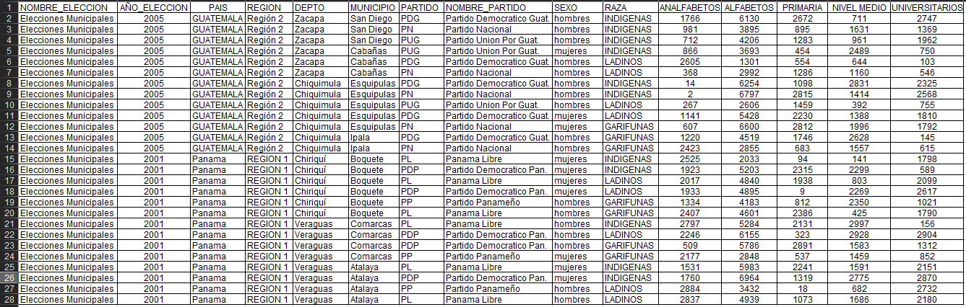

Imagen : Información Inicial

A continuación, se detallan las formas normales de normalización que se aplicaron para evitar la redundancia.

|  |
| --- |
| Primera Forma Normal (1FN[2]) |

Al analizar la información proporcionada (Imagen 1), en base a los requerimientos que exige esta forma, se concluye lo siguiente:

1. Los datos de todas las columnas se encuentran en un estado atómico, ya que estos son indivisibles.
2. Se observa que no hay columnas con datos indispensables nulos.
3. Existe redundancia de datos en los campos: Nombre Elección, Año Elección, País, Región, Depto., Municipio, Partido, Nombre Partido y Raza.
4. No existe una llave primaria para cada registro.

Por lo anterior mencionado se procede a restructurar y separar la información de la siguiente manera:

* Separar los campos que generan redundancia (Nombre Elección, Año Elección, País, Región, Depto., Municipio, Partido, Nombre Partido y Raza) a otras tablas.
* Agregar una llave primaria a cada tabla resultante, ya que resulta más optimo crear una llave numérica que poner campos de texto como llaves primarias.

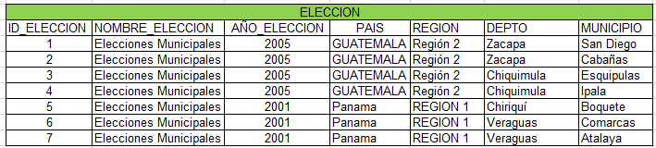

Tabla : Separación de los Campos Nombre Elección, Año, Región, Depto. y Municipio

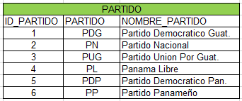

Tabla : Separación de los campos Partido y Nombre Partido

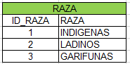

Tabla : Separación del campo Raza

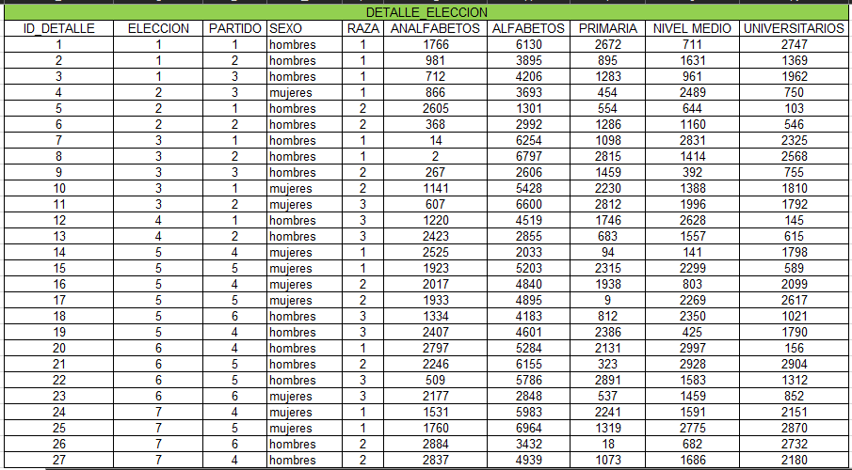

Tabla : Detalle de Elección sin redundancia de datos

|  |
| --- |
| Segunda Forma Normal (2FN[3]) |

Al analizar las Tablas (I, II, III y IV), y en base a los requerimientos que exige esta forma normal, se concluye lo siguiente:

1. Todos los atributos no clave de las tablas (I, II, III y IV) dependen de su llave, ya que esta determina un solo valor para cada columna.

Por lo anterior expuesto se puede decir que las tablas analizadas están en 2FN.

|  |
| --- |
| Tercera Forma Normal (3FN[4]) |

Al analizar las Tablas (I, II, III y IV), y en base a los requerimientos que exige esta forma normal, se concluye lo siguiente:

1. En las Tablas (II, III y IV), no existen dependencias transitivas entre sus atributos.
2. Existen dependencias transitivas en la Tabla I de la siguiente manera:

$$Region→Pais$$

$$Depto→Region$$

$$Municipio→Depto$$

Por lo anterior expuesto, se procede a restructurar la información de la Tabla I de la siguiente manera:

* Se crea una nueva tabla que contendrá los campos que generan una dependencia transitiva.

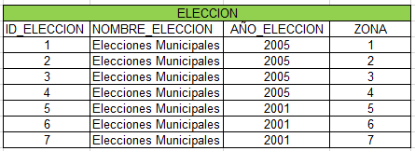

Tabla : Nueva Tabla Elección sin dependencias transitivas

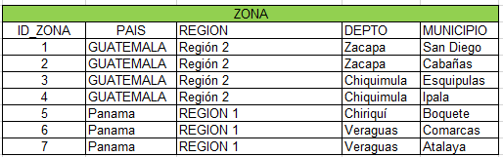

Tabla : Tabla que contiene las dependencias transitivas

Al separar las tablas se observa que en la Tabla VI sigue habiendo una dependencia transitiva entre los campos, para eliminar esta dependencia se crean tablas para cada campo y la llave primaria de estas tablas las contendrá esta tabla.

Al restructurar la Tabla VI queda de la siguiente manera:

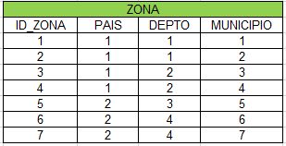

Tabla : Tabla Zona sin dependencias transitivas



Tabla : Separación del Campo País de la Tabla VI

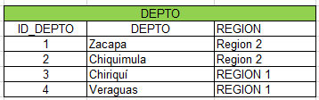

Tabla : Separación del Campo Depto. y Región de la Tabla VI

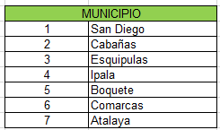

Tabla : Separación del Campo Municipio de la Tabla VI

Dado que no existen dependencias transitivas en las tablas (II, III, IV, V, VII, VIII, IX y X) se puede decir que están en 3FN.

|  |
| --- |
| Forma Normal Boyce-Codd (FNBC[5]) |

Al analizar las Tablas (II, III, IV, V, VII, VIII, IX y X), y en base a los requerimientos que exige esta forma normal se concluye lo siguiente:

1. No existen llaves candidatas en los atributos de las tablas analizadas.

Por lo anterior expuesto y dado que no hay determinantes las tablas analizadas están en FNBC.

|  |
| --- |
| Cuarta Forma Normal (4FN) y Quinta Forma Normal (5FN) |

Dado que estas formas normales son aplicables única y exclusivamente para dependencias multivaluadas, y al analizar las tablas (II, III, IV, V, VII, VIII, IX y X) no se observan dichas dependencias, se puede decir que estas tablas están en 4FN. Y como la 5FN es una generalización de la 4FN, estas tablas pasan automáticamente a 5FN.

Entonces el Resultado de la normalización del archivo proporcionado son las siguiente tablas:

* Tabla II: Separación de los campos Partido y Nombre Partido.
* Tabla III: Separación del campo Raza.
* Tabla IV: Detalle de Elección sin redundancia de datos.
* Tabla V: Nueva Tabla Elección sin dependencias transitivas.
* Tabla VII: Tabla Zona sin dependencias transitivas.
* Tabla VIII: Separación del Campo País de la Tabla VI.
* Tabla IX: Separación del Campo Depto. y Región de la Tabla VI.
* Tabla X: Separación del Campo Municipio de la Tabla VI.

1. Dado que el archivo de información es extenso se ejemplificará con un extracto de este. Sin embargo, el análisis ha sido del archivo en su totalidad.
2. La primera Forma Normal establece que los datos deben ser atómicos.
3. La Segunda Forma Normal Establece que se debe estar en 1FN y que todos los atributos no clave deben depender por completo de la llave primaria.
4. La Tercera Forma Normal Establece que se debe estar en 2FN y que todos los atributos no clave no dependan de manera transitiva de la llave primaria.
5. La Forma Normal de Boyce Codd establece que se debe estar en 3FN y todo determinante es una llave candidata